Урок 57. Битва на Куликовом поле.
Дата:
Учитель: Малахова Е.П.
Цель: показать борьбу русского народа за независимость.
Задачи:
Образовательные: выявить понимание факторов, определяющих победу или поражение.
Коррекционно-развивающие: продолжать развивать умения самостоятельно делать выводы; устанавливать причинно-следственные связи, формировать временно-пространственные представления.
Воспитательные: воспитывать у учащихся чувство патриотизма, вызвать познавательный интерес к истории Родины, воспитывать уважение к истории, к прошлому нашей Родины.
Основные термины и понятия: полк, пехота.
Оборудование и материалы: презентация, карточки с заданиями.
Тип урока: Сообщение новых знаний.

Ход урока
I.Оргмомент: приветствие. Психологический настрой на урок.
II.Актуализация новых знаний:
- Вводная беседа:
Что такое иго? (Мы говорим монголо-татарское иго? Что это означает?)
Словарная работа: монголо-татарское иго.

- Вводное слово учителя:
143 года Русь находилась под монголо-татарским игом, требуя с русских земель дань, карая непокорных. Сегодня мы с вами поговорим о Куликовской битве, сражении между объединённым русским войском во главе с московским великим князем Дмитрием Ивановичем и войском хана Золотой Орды Мамая, состоявшееся 8 сентября 1380 г. на Куликовом поле (исторической местности между реками Дон, Непрядва и Красивая Меча на юго-востоке Тульской области).
Слайд 1 Тема: «Битва на Куликовом поле»
III. Изучение нового материала:
Рассказ учителя: непосредственным формальным поводом предстоящего столкновения стал отказ Дмитрия от требования Мамая увеличить выплачиваемую дань до размеров, в которых она выплачивалась при Джанибеке. Тогда хан в 1375 г. передал ярлык на великое княжение Твери. Но против Михаила Тверского выступила фактически вся Северо-Восточная Русь. Московский князь организовал военный поход на Тверское княжество, к которому присоединились ярославские, ростовские, суздальские и полки других княжеств. Дмитрия поддержал и Новгород Великий. Тверь капитулировала. По заключенному договору владимирский стол признавался «отчиной» московских князей, а Михаил Тверской становился вассалом Дмитрия.
Однако честолюбивый Мамай продолжал рассматривать разгром вышедшего из подчинения Московского княжества как главный фактор усиления собственных позиций в Орде.
Союзниками Орды выступили великий литовский князь Ягайло и князь рязанский Олег Иванович. Однако союзники эти были себе на уме: Ягайло не хотел усиления ни ордынской, ни русской стороны, и в итоге на поле сражения его войска так и не появились; Олег Рязанский пошел на союз с Мамаем, опасаясь за судьбу своего пограничного княжества, но он же первым сообщил Дмитрию о продвижении ордынских войск и не участвовал в битве.
Летом 1380 г. Мамай начал поход. Недалеко от места впадения реки Воронеж в Дон ордынцы разбили свои станы и, кочуя, ожидали вестей от Ягайло и Олега.
Слайд 2 В грозный час опасности, нависшей над русской землей, князь Дмитрий проявил исключительную энергию в организации отпора Золотой Орде. По его призыву стали собираться воинские отряды, ополчения крестьян и горожан. Вся Русь поднялась на борьбу с врагом. Сбор русских войск был назначен в Коломне, куда из Москвы выступило ядро русского войска. По разным дорогам отдельно шёл двор самого Дмитрия, полки его двоюродного брата Владимира Андреевича Серпуховского и полки белозерских, ярославских и ростовских князей. Двигались на соединение с войсками Дмитрия Ивановича и полки братьев Ольгердовичей (Андрея Полоцкого и Дмитрия Брянского, братьев Ягайло). В составе войска братьев находились литовцы, белорусы и украинцы; горожане Полоцка, Друцка, Брянска и Пскова. Пришли отряды из Смоленска, Владимира, Мурома, Костромы и др. городов. Стали в Коломне собираться и ополченцы – добровольцы из крестьян и ремесленников. Всем русским людям хотелось участвовать в сражении против монголо-татар.
20 августа русское войско отправилось из Коломны в поход: важно было как можно скорее преградить путь ордам Мамая. Накануне похода Дмитрий Иванович посетил Сергия Радонежского в Троицком монастыре. После беседы князь и игумен вышли к народу. Осенив князя крестным знамением, Сергий воскликнул: «Пойди, господине, на поганых половцев, призывая Бога, и Господь Бог будет ти помощник и заступник». Благословляя князя, Сергий предрек ему победу, хотя и дорогой ценой, и отпустил в поход двух своих иноков, Пересвета и Ослябю.

Слайд 3 Работа с картой.

Местность, избранная князем Дмитрием для сражения, носила название Куликова поля. С трех сторон – запада, севера и востока она была ограничена реками Доном и Непрядвой, изрезана оврагами и мелкими речками. По фронту русская позиция имела протяженность свыше восьми километров. Однако местность, удобная для действия конницы противника, ограничивалась четырьмя километрами и находилась в центре позиции – около сходящихся верховьев Нижнего Дубика и Смолки. Войско Мамая, имея преимущество в развертывании по фронту свыше 12 километров, могло атаковать конницей русские боевые порядки только на этом ограниченном участке, что исключало маневр конными массами.
Подготовка к битве
Для навязывания противнику решающего сражения в поле ещё до подхода союзных Мамаю литовцев или рязанцев, а также чтобы использовать водный рубеж для защиты собственного тыла в случае их подхода русские войска перешли на южный берег Дона. Мамай рассчитывал на объединение усилий с великим князем литовским Ягайло и Олегом Рязанским против Москвы, при этом он рассчитывал на то, что Дмитрий не рискнёт выводить войска за Оку, а займёт оборонительную позицию на её северном берегу, как уже делал это в 1373 и 1379 годах.
Решение о переходе Оки стало неожиданным не только для Мамая. В русских городах, пославших свои полки на коломенский сбор, переход Оки с оставлением стратегического резерва в Москве был расценен как движение на верную смерть.
В ночь на 7 сентября 1380 г. началась переправа главных сил. Пешие войска и обозы переходили через Дон по наведенным мостам, конница – вброд. Переправа совершалась под прикрытием сильных сторожевых отрядов. По приказу Дмитрия Ивановича, после переправы мосты были уничтожены.

Слайд 4 Работа со схемой
Русские войска были выстроены в боевые порядки. Большой полк и весь двор московского князя встали в центре. Ими командовал московский окольничий Тимофей Вельяминов. На флангах встали полк правой руки под командованием литовского князя Андрея Ольгердовича и полк левой руки князей Василия Ярославского и Феодора Моложского. Впереди перед большим полком стал сторожевой полк князей Симеона Оболенского и Иоанна Тарусского. В дубраву вверх по Дону был поставлен засадный полк во главе с Владимиром Андреевичем Серпуховским и Дмитрием Михайловичем Боброком-Волынским.
Такое построение было избрано с учетом местности и способа борьбы, который применяли золотоордынцы. Их излюбленным приемом являлся охват конными отрядами одного или обоих флангов противника с последующим выходом в его тыл. Русское войско заняло позицию, надежно прикрывавшуюся с флангов естественными препятствиями. По условиям местности противник мог атаковать русских лишь с фронта, что лишило его возможности использовать свое численное превосходство и применять обычный тактический прием. Численность русского войска, построенного в боевой порядок, достигала 50–60 тыс. человек.
Войско Мамая, подошедшее утром 8 сентября и остановившееся в 7–8 километрах от русских, насчитывало около 90-100 тыс. человек
Замысел противника состоял в том, чтобы охватить рус. армию с обоих флангов, а затем окружить её и уничтожить. Основная роль в решении этой задачи отводилась мощным конным группировкам, сосредоточенным на флангах ордынского войска.

Беседа
-Почему Дмитрий Иванович выбрал для битвы это поле?
(очень удобное для расположения войск. Куликово поле имело ширину 8 км. Его окружали овраги, по ним протекали ручьи, речушки (Непрядва).
-Почему поле так называлось? (здесь гнездились птицы кулики).
-Как Дмитрий построил свои войска? (рассказ с помощью схемы).
Слайд 5
-Чем были вооружены русские войны? (работа с рисунком Утро на Куликовом поле).
Перечисляют доспехи, вооружение воинов. Используют слова, написанные на доске: рогатина, секира.

Ход битвы
Утро 8 сентября было туманным. До 11 часов, пока туман не рассеялся, войска стояли готовыми к бою, поддерживали связь («перекликались») звуками труб. Князь вновь объезжал полки, часто меняя лошадей. Битва началась около 12 часов.

Запись в тетрадь: 8 сентября 1380 года - Куликовская битва

Слайд 6 При сближении главных сил сторон произошел поединок русского воина инока Александра Пересвета с монгольским богатырем Челубеем. Как гласит народное предание, Пересвет выехал без защитного доспеха, с одним копьем. Челубей был при полном вооружении. Воины разогнали коней и ударили в копья. Оба поединщика пали мёртвыми.

Рассказ о поединке В.Машкова (ссылка https://www.youtube.com/watch?v=GSYmHUu0o5A )

Работа с иллюстрацией «Поединок Пересвета с Челубеем»:
- Где находился русский воин, а где монгольский?
- Чем закончился поединок?
- Что означал поединок перед боем по традициям того времени?

После поединка разгорелась ожесточенная сеча.

Слайд 7 Работа со схемой
В течение трех часов войско Мамая безуспешно пыталось прорвать центр и правое крыло русской рати. 3десь натиск ордынских войск был отбит. Активно действовал отряд Андрея Ольгердовича. Он неоднократно переходил в контратаку, помогая полкам центра сдерживать натиск врага.
Тогда главные усилия Мамай сосредоточил против полка Левой руки. В ожесточенной схватке с превосходящим противником полк понес большие потери и стал отходить. В сражение был введен резервный отряд Дмитрия Ольгердовича. Воины заступали на место павших, стремясь сдержать натиск врага, и только их гибель позволяла монгольской коннице продвигаться вперед. Воины Засадного полка, видя трудное положение своих ратных побратимов, рвались в бой. Владимир Андреевич Серпуховской, который командовал полком, решил вступить в сражение, но его советник – опытный воевода Боброк удерживал князя. Мамаева конница, тесня левое крыло и прорывая боевой порядок русской рати, стала выходить в тыл Большого полка. Ордынцы, подкрепленные свежими силами из резерва Мамая, минуя Зеленую Дубраву, набросилась на воинов Большого полка.
Наступил решающий момент битвы. Во фланг и тыл прорвавшейся золотоордынской конницы ринулся Засадный полк, о существовании которого Мамай не знал. Удар Засадного полка явился полной неожиданностью для татар. Слайд 8
Ход боя переломился. Мамай, наблюдавший издали за ходом сражения, бежал с малыми силами, как только засадный полк русских вступил в бой. У татар отсутствовали резервы, чтобы попытаться повлиять на исход боя или хотя бы прикрыть отступление, поэтому всё татарское войско побежало с поля битвы.

Рассказ учителя Оценки потерь.
Слайд 9 Перед началом битвы Дмитрий Донской встал в первый ряд войска, поменявшись одеждой со своим любимцем Михаилом Бреноком, вставшим под знамя. После генерального сражения Бренока нашли убитым, а близ него лежало множество русских князей и бояр, защищавших «князя». К одному из них, Семёну Мелику, князь обращает слова «крепко охраняем был я твоею стражею». Самого князя нашли живого под срубленной берёзой.

Слайд 10 Со стороны русских потери составили около 20 тыс. человек. Мамай потерял в битве 8/9 всего войска.
Победа досталась русским слишком дорогой ценой. Как писал летописец: «Победа была великая, но и печаль большая. Восемь дней и ночей оставались русские на Куликовом поле после сражения. Помогали раненым, хоронили убитых.

Итог битвы
Князь Дмитрий Иванович отправил гонцов во все русские города с радостным известием о победе на Куликовом поле. 28 сентября победители вступили в Москву, где их ожидало все население города. Люди стали гордиться этой великой победой и понимать, что если они будут вместе, то монголо-татарское иго неизбежно падет.
Битва на Куликовом поле имела огромное значение в борьбе русского народа за освобождение от чужеземного ига. Она серьезно подорвала военное могущество Золотой Орды и ускорила ее последующий распад. Весть о том, что «Русь великая одолела Мамая на поле Куликовом», быстро разнеслась по всей стране и далеко за ее пределы. За выдающуюся победу народ прозвал великого князя Дмитрия Ивановича «Донским».
Куликовская битва не имеет себе равных в средневековье и занимает видное место в истории военного искусства. Стратегия и тактика, примененные в Куликовской битве Дмитрием Донским, превосходили стратегию и тактику врага, отличались наступательным характером, активностью и целеустремленностью действий. Глубокая, хорошо организованная разведка позволила принимать верные решения и совершить образцовый марш-маневр к Дону. Дмитрий Донской сумел правильно оценить и использовать условия местности. Он учел тактику противника, раскрыл его замысел.

Беседа по вопросам
- Чем закончилась битва?
- Почему русский народ победил в битве?

Запись в тетради – «Мамаево побоище»
Словарная работа: Дмитрий Донской, хан Мамай

Подведение итога: времена ордынских нашествий уходили в прошлое. Стало ясно, что на Руси есть силы, способные противостоять Орде. Победа способствовала дальнейшему росту и укреплению Русского централизованного государства и подняла роль Москвы как центра объединения.
Слайд 11, 12 В 1852 году на том месте, которое считалось Куликовым полем, по инициативе первого исследователя великой битвы обер-прокурора Святейшего Синода С. Д. Нечаева, был поставлен и торжественно открыт памятник-колонна, изготовленный на заводе Ч. Берда по проекту А. П. Брюллова.

IV.Физминутка:
V.Первичное закрепление материала:
1-2 уровень | 3 уровень | 4 уровень
Беседа по теме:  Когда происходила Куликовская битва?  Где проходила битва?  Кто руководил русским войском?  Почему Дмитрий Иванович выбрал для битвы это поле?  С чего началась битва?  Чем закончилась битва?  Почему Дмитрий получил прозвание «Донской»?  Индивидуальное задание:  нарисовать на схеме «Куликовская битва» расположение русских и монголо-татар. Дать пояснение, почему именно так Дмитрий Иванович расположил русские полки. | Определить какое вооружение принадлежит русским, какое монголо-татарам.  Подписать название оружия. | Нарисовать вооружение русских воинов, подписать название оружия (названия оружия даны на карточке).  Раскраска «Поединок Пересвета с Челубеем». Назвать где находится русский воин, где воин монголо-татар.

VI.Подведение итогов: комментарии о работе учащихся на уроке.
VII.Домашнее задание: 2 уровень стр. 289-293, ответить на вопросы;
3 уровень – стр. 290 (7 абз)- стр.292, ответить на 2 и 5 вопрос;
4 уровень – закончить раскрашивать рисунок «Поединок Пересвета с Челубеем», уметь отличать русского и монголо-татарского воина.
Индивидуальное задание:
Источники:
- https://ru.wikipedia.org
- http://encyclopedia.mil.ru
- https://www.youtube.com/watch?v=GSYmHUu0o5A
- http://fb.ru/article/210850/aleksandr-peresvet-geroi-kulikovskoy-bitvyi

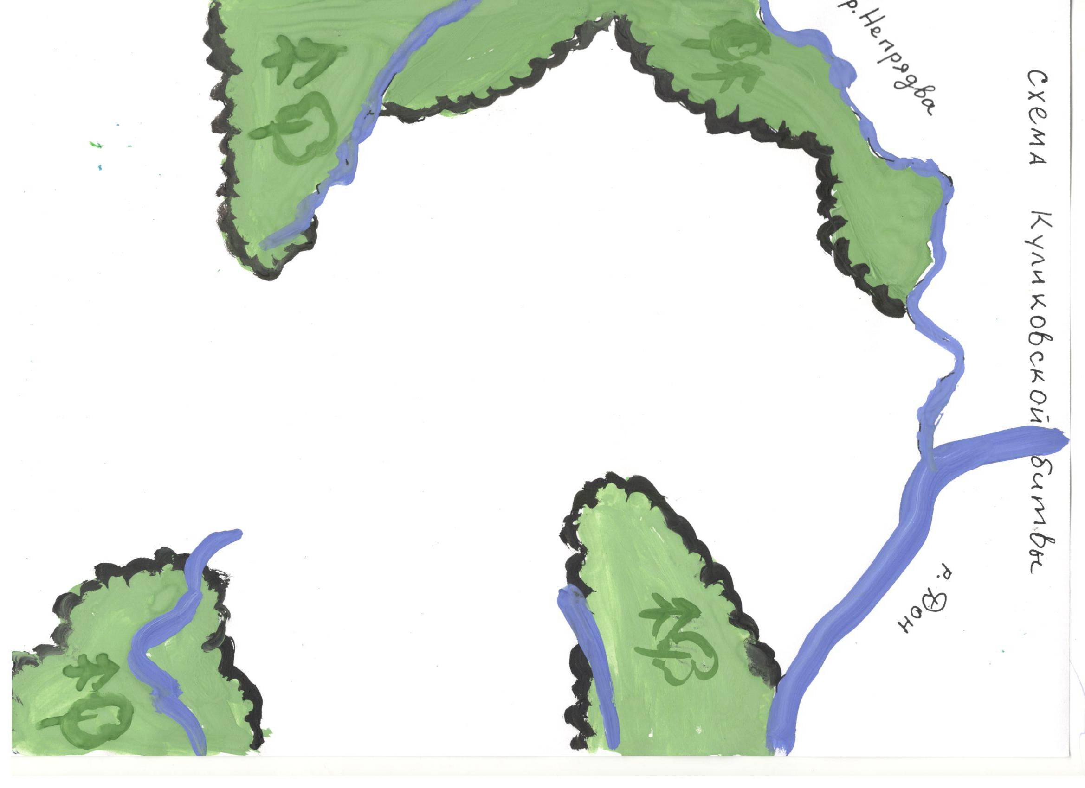

Определить какое вооружение принадлежит русским, какое монголо-татарам. Подписать название оружия

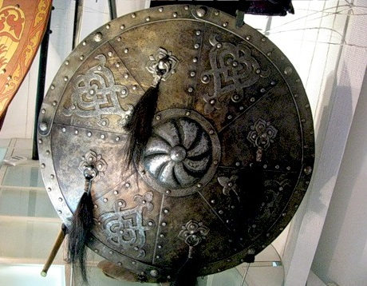 | 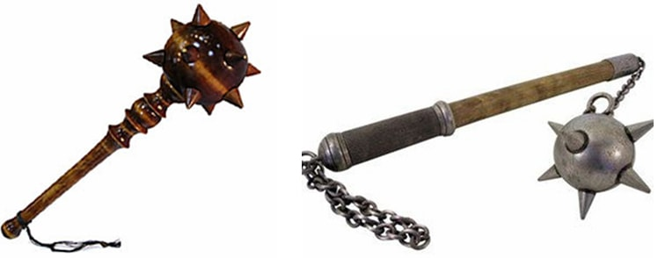 | 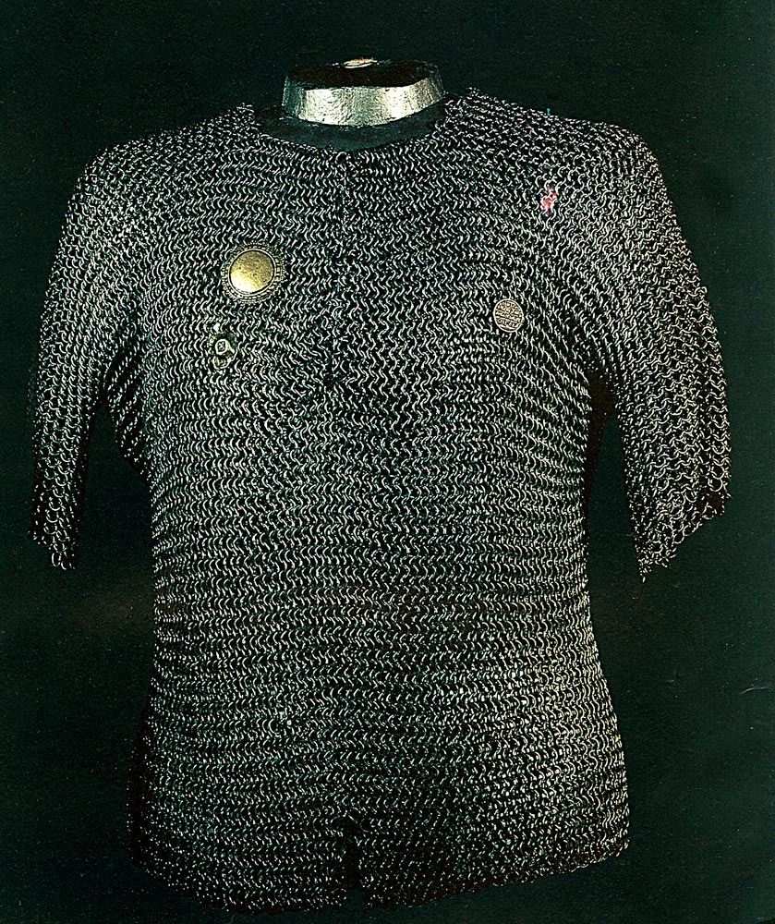 | 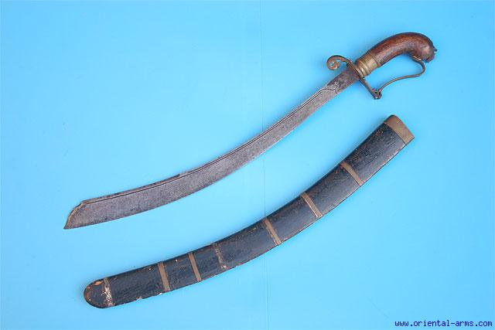
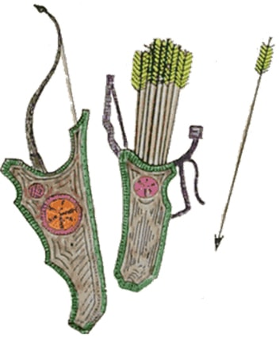 | 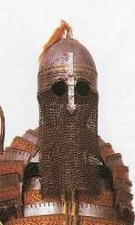 | 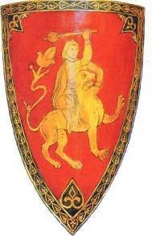 | 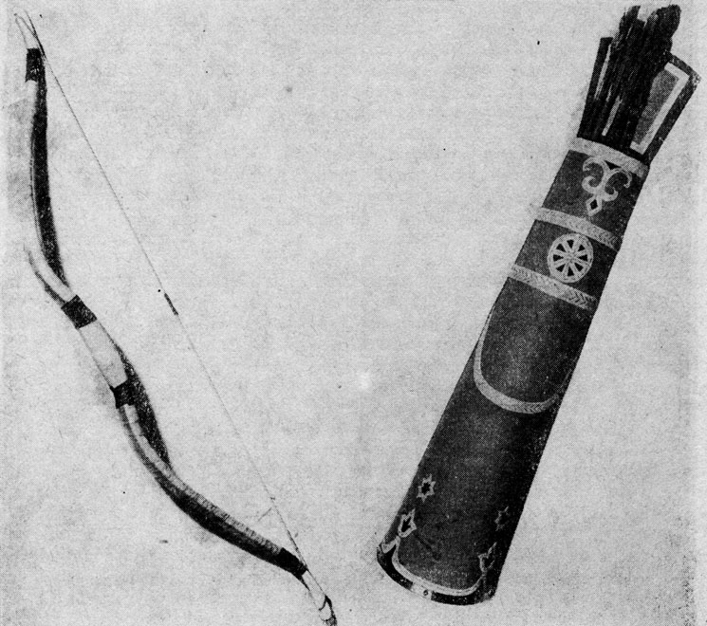
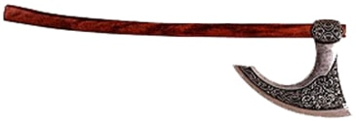 | 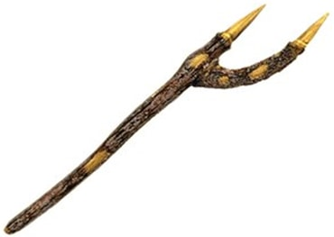 | 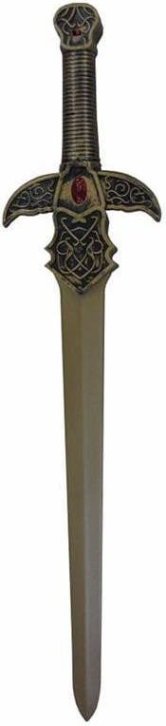 | 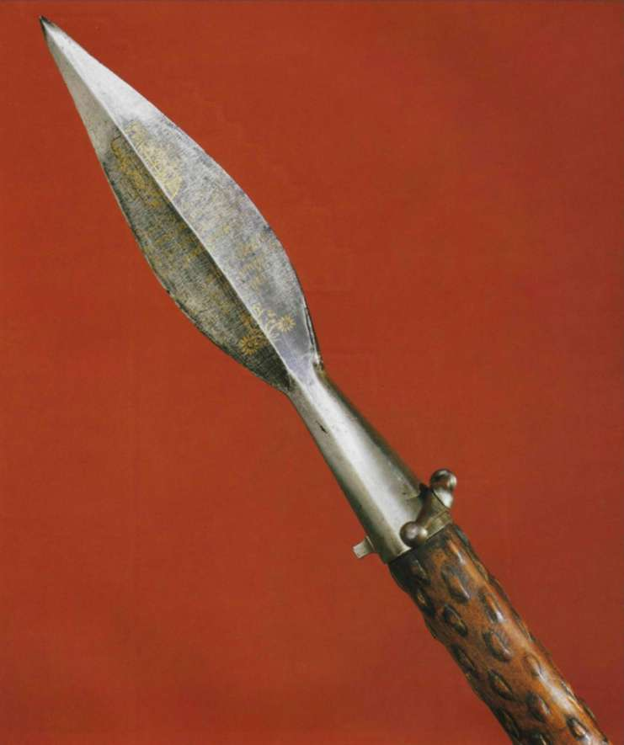

Нарисовать вооружение русских воинов, подписать название оружия (названия оружия даны на карточке).

щит
меч
стрела
булава
копье
рогатина
секира
кольчуга
топор
палица
шлем
арбалет

Поединок.
